МУНИЦИПАЛЬНОЕ КАЗЁННОЕ УЧРЕЖДЕНИЕ
ДОПОЛНИТЕЛЬНОГО ОБРАЗОВАНИЯ
«ДОМ ТВОРЧЕСТВА»

РАЙОННЫЙ КОНКУРС
«ЗОЛОТАЯ КОПИЛКА УРОКОВ»
МЕТОДИЧЕСКАЯ РАЗРАБОТКА ЗАНЯТИЯ В СИСТЕМЕ ДОПОЛНИТЕЛЬНОГО ОБРАЗОВАНИЯ

Детского объединения «ФАНТАЗИЯ»

(возраст учащихся 11-15 лет)

Тема: «Времена года в музыке и танце»
Разработка педагога
дополнительного образования
первой квалификационной категории
Горбовской Анастасии Николаевны

Форма проведения: традиционное учебное занятие
Тип занятия: обобщение и применение полученных знаний и умений на практике.

г. Бодайбо
2015

Тема: «Времена года в музыке и танце»
Цель: Учащиеся умеют применять полученные знания, умения и навыки в творческих заданиях по разделу «классический танец».
Задачи:
1. Обобщить и закрепить материал, практические умения по элементам классического танца.
2. Организовать самостоятельную работу над созданием танцевальных композиций.
3. Способствовать расширению кругозора, развитию творческих способностей, внимания, восприятия и воображения. Прививать эстетический вкус.
4. Формировать умение работать в группах.
5. Воспитывать чувство коллективизма, целеустремлённость, умение доводить начатое до конца.

Тип занятия: обобщение и применение полученных знаний и умений на практике.
Форма проведения: традиционное учебное занятие.
Место в системе занятий: раздел - классический танец, по календарно-тематическому планированию занятие – 7-ое.
Планируемый результат:
- Дети владеют навыками исполнения движений по разделу «классический танец».
- Учащиеся прослеживают взаимосвязь музыкального материала и художественных образов (на материале «Времена года»).
- Применяют творческие способности при создании танцевальных композиций с элементами классического танца.
План занятия:
- Организационный момент (3 мин)
- Постановка цели и задач. Мотивация (2 мин)
- Вступительная беседа (7 мин)
- Подготовительная часть (разминка- 6 мин).
- Воспроизведение ранее пройденного материала(15мин).
- Обобщение и применение знаний в творческом задании( 20 мин).
- Заключительная часть (показ композиций и самооценка-5мин).
- Итог занятия(2мин).

(На занятии присутствуют администрация и педагоги дополнительного образования МКОУ ДОД ДДТ, родители учащихся).

Ход занятия
- Организационный момент. (Под музыку дети входят в зал, выстраиваются по линиям)
- Добрый день всем, я рада вас видеть, давайте поприветствуем, друг друга и наших гостей (выполняют классический поклон по 3-ей позиции).

- Постановка цели и задач. Мотивация.
- Девочки, сегодня на занятии у вас будет возможность самостоятельно составить танцевальные композиции по теме «Времена года», используя изученные движения. (Предложить детям сесть на стулья)
3. Вступительная беседа.
- Внимательно посмотрите на экран и подумайте: можно ли выразить движениями то, что смогли увидеть художники и музыканты?
(просмотр презентации с осенними и зимними пейзажами с музыкальным сопровождением на эту же тему). Комментарии педагога об авторах произведений и о соответствии музыки.
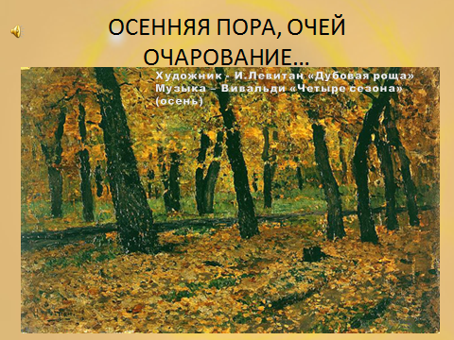
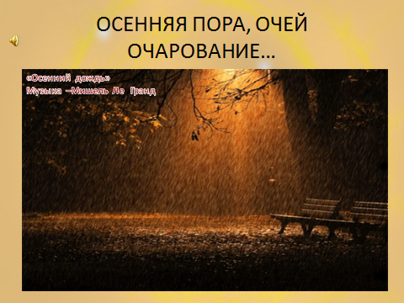

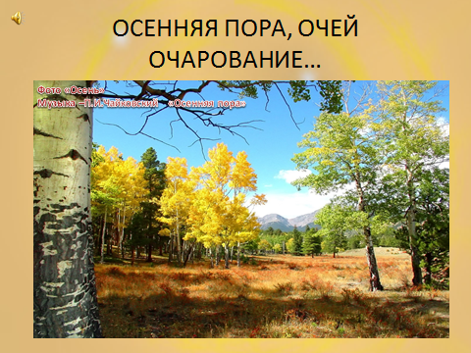
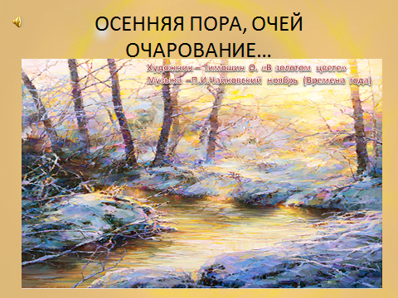

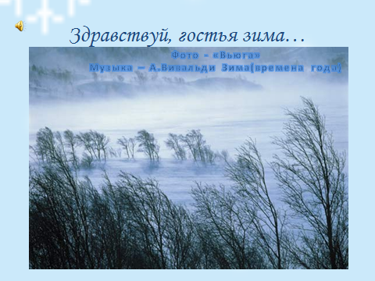
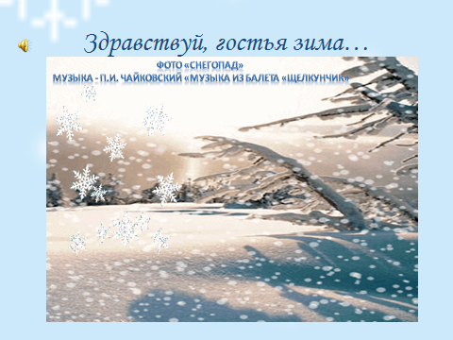

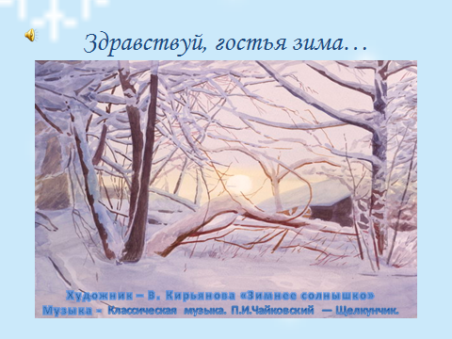
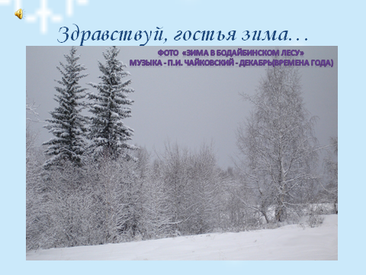

Вопросы для учащихся:
- Какие времена года вы услышали в музыке и увидели на картинах? (ответы детей)
- С помощью чего художники и музыканты отображают природные явления в данных временах года? (ответы детей)
- А в танце, в движениях можно передать всё то, о чём мы говорим? А с помощью чего? (ответы детей) Вы можете представить себя в каком-либо образе или явления природы: листья, дождь, ветер, снежинки, вьюга, метель… Представьте какая погода будет: солнечная и ясная или пасмурная и холодная, представьте, что может происходить в эту погоду, какие движения могут исполнять ваши образы (ответы детей)
- Внимание на экран (просмотр видеофрагментов с осенними и зимними танцевальными композициями)
- Понравилось вам? Интересно? Красиво? (ответы детей)
- А вы хотели бы попробовать придумать свой этюд? (ответы детей)
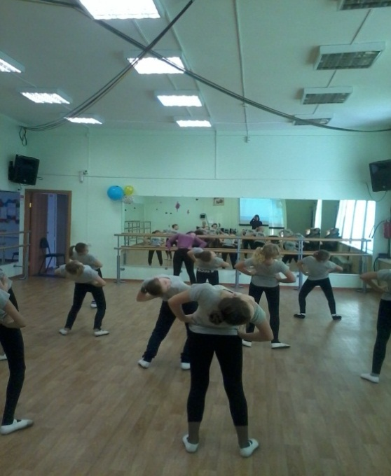
- У вас будет такая возможность. А сейчас давайте разогреемся и повторим движения и элементы, которые вам могут пригодиться при составлении этюда.

- Подготовительная часть.
(Выполнение разминки на середине зала и у станка)

- Ну а теперь перейдём к основным элементам.

- Воспроизведение ранее пройденного.
(выполнение движений у станка и на середине зала)

1 деми и гранд плие
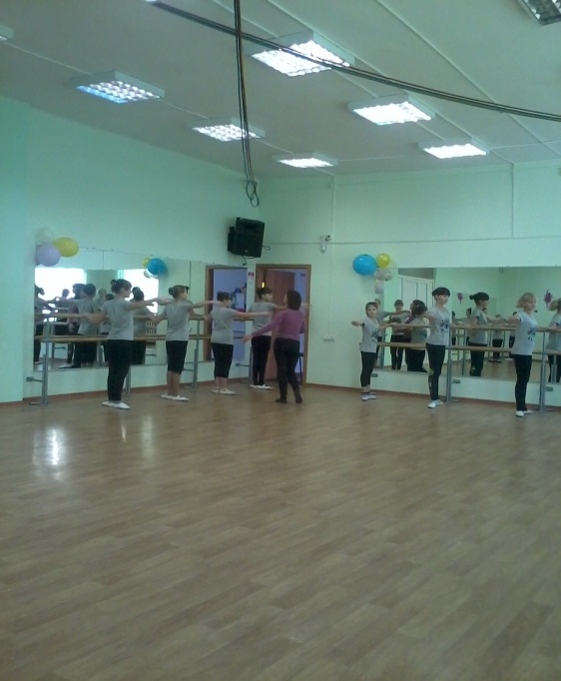
2 батман тандю с деми плие
3 ронд де жамб па тер
4 гранд батман жете
5 релеве с перегибаниями
6 1, 2 и 3 пор де бра
7 танцевальный шаг с носка
8 шаг вальса
9 вальсовая дорожка
10 па курю
11 балансе
12 соте
13 шанджман де пье
14 пас эшапе
15 повороты и вращения

6. Обобщение и применение знаний.
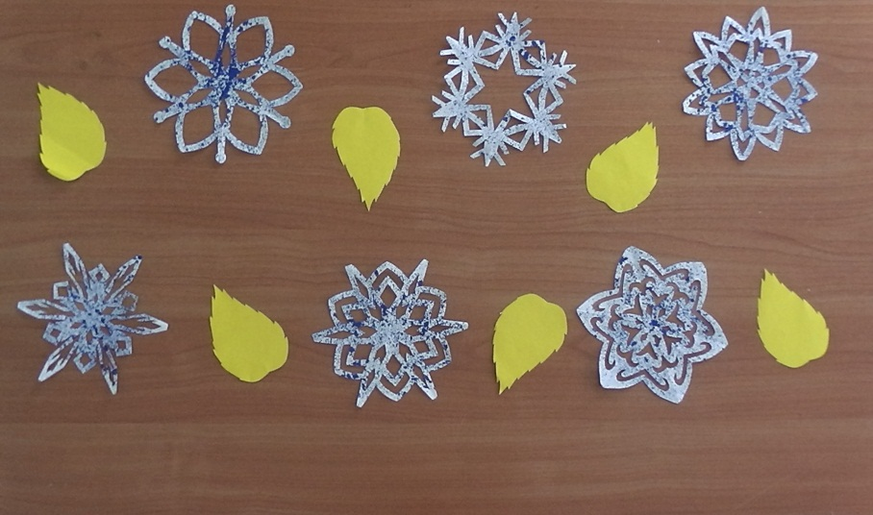
- Ну а теперь вы готовы составлять этюд? (ответы детей)

- Возьмите по предмету со стола (на столе снежинки и листья)
- Снежинки одна группа, листья другая.
- А сейчас послушайте музыкальное произведение…
(Идёт прослушивание зимней композиции)
- Как вы думаете, к какому времени года относится музыка? (ответы детей)
- «Снежинки» идите сюда, это ваша музыка.
- А эта музыка для вас, осенняя. Послушайте! (Идёт прослушивание осенней композиции)
- А сейчас ещё раз послушайте предложенную музыку и попробуйте представить рисунок вашего будущего этюда. (Зима, осень)
- Удачи вам!
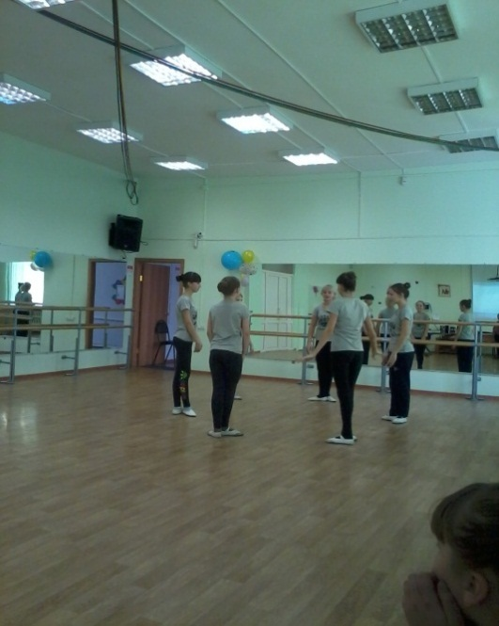
Учащиеся составляют этюды, пробуют выполнить под музыку. 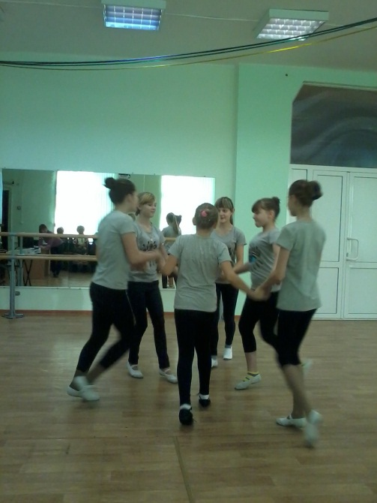

7. Заключительная часть.
Учащиеся показывают составленные этюды друг другу и гостям.
- Вам понравились просмотренные этюды? (ответы детей)
- Могут ли они быть началом нового танца? (ответы детей)
- Вы молодцы! Поработали хорошо, мне тоже очень понравилось.

8. Итог занятия.
- Наше занятие подошло к концу.
- Вам было интересно сегодня на занятии? (ответы детей)
- И мне было приятно и интересно с вами работать.
-А сейчас давайте попрощаемся народным поклоном (исполняют поклон)

Оборудование.
- Видеопроектор, музыкальный центр, ноутбук.
- Раздаточный материал: листья и снежинки из бумаги.
- Презентация с картинами, музыкальными произведениями и видеофрагментами о зиме и осени.

